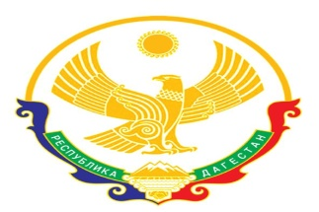

**РФ РД Буйнакский район**

**МКОУ «АРАХКЕНТСКАЯ СОШ»**

___________________________________________

**РД Буйнакский район с. Арахкент 368204**

**План**

**проведения в**  **МКОУ \Арахкентская СОШ\**

**мроприятий по антикоррупционной направленности** .

|  |  |  |  |
| --- | --- | --- | --- |
| **Наименование мероприятий** | **Ответственный исполнитель** | **Сроки** | **Ожидаемые результаты** |
| Урок обществознания в 9 классе на тему  **\ Школа против коррупции\.** | Гусейнов М.Д.  \учитель обществознания | 27.02.2019 | В ходе беседы старшеклассники узнают о проблеме противодействия коррупции и методов её предупреждения.  Узнают какие могут быть наказания за коррупционные правонарушения. |
| Круглый стол с учащимися 5-8 классов на тему  **\Коррупции – НЕТ\** | Зам. дир. по ВР Давудова Р.М. | 28.02.2019 | Содержание мероприятия направлено на воспитание у обучающихся негативного отношения к коррупции, формирование антикоррупционного мировоззрения. |
| Кл. час **«Деньги свои и чужие» .** | Кл.рук. 2 класса Чупанова П.А. | 1.03.2019 | Расширить представление детей о природе денег и культуре обращения с деньгами, раскрыть сущность денег как нравственной категории.  Воспитывать положительное отношение к богатству как результату труда человека. |
| Беседа на тему **«Взяточничество»** | Соц.пед.  Магомедова П.М. | 28.02.2019 | Дать характеристику понятий «ВЗЯТКА», познакомить с формами проявления коррупции, ее последствиями . Воспитывать правовое сознание и повышать правовую культуру обучающихся. |
| Информационный лист- **\Дети против коррупции\** | Кл.рук.6 класса Мухидинова П.М. | 1.03.2019 | Формирование антикоррупционного мировоззрения обучающихся 6 класса. |

**Директор школы --------------------- \Магомедов Х.А\**

**Исполнитель ------------- зам. дир. по ВР. Давудова Р.М.**

**Отчет**

**проведения в**  **МКОУ \Арахкентская СОШ\**

**мроприятий по антикоррупционной направленности** .

В период с 27.02.2019 по 01.03.2019 года в МКОУ \Арахкентская СОШ\

были проведены мероприятия по антикоррупционной направленности .

Проводимые классные часы, беседы позволяют углубить и конкретизировать знания в данной области. Во внеурочное время на классных часах проводились беседы, круглые столы.

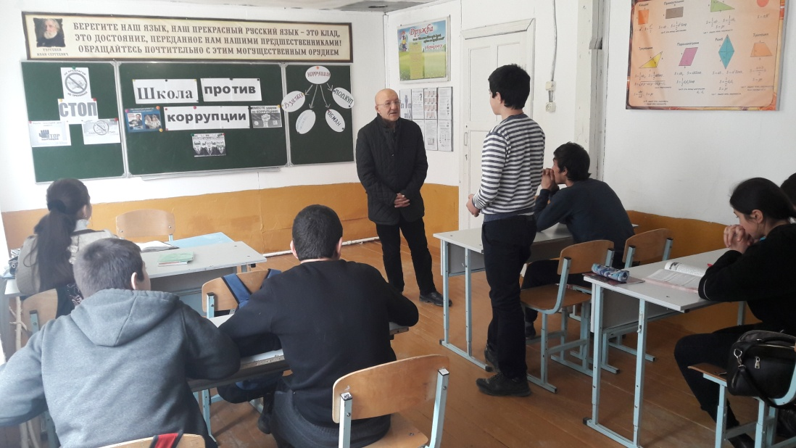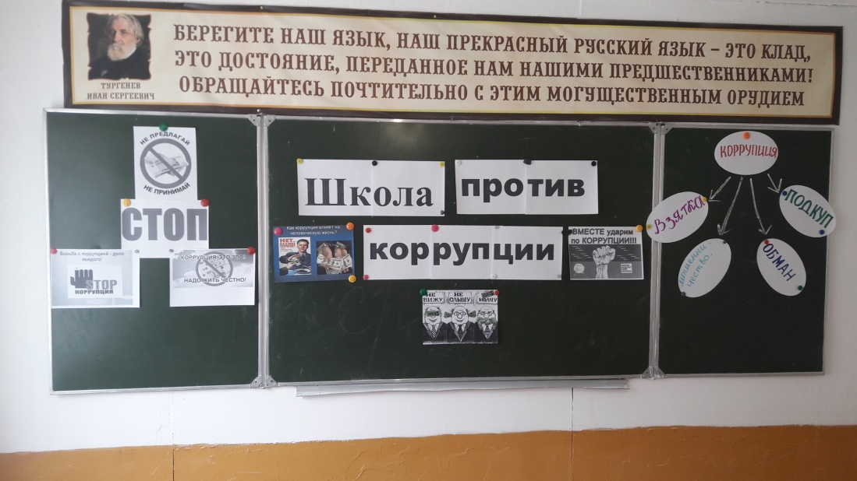

**27.02.2019** был проведен урок обществознания в 9 классе на тему **\ Школа против коррупции\. \**охват 10 уч-ся\

Провел учитель обществознания Гусейнов М.Д.

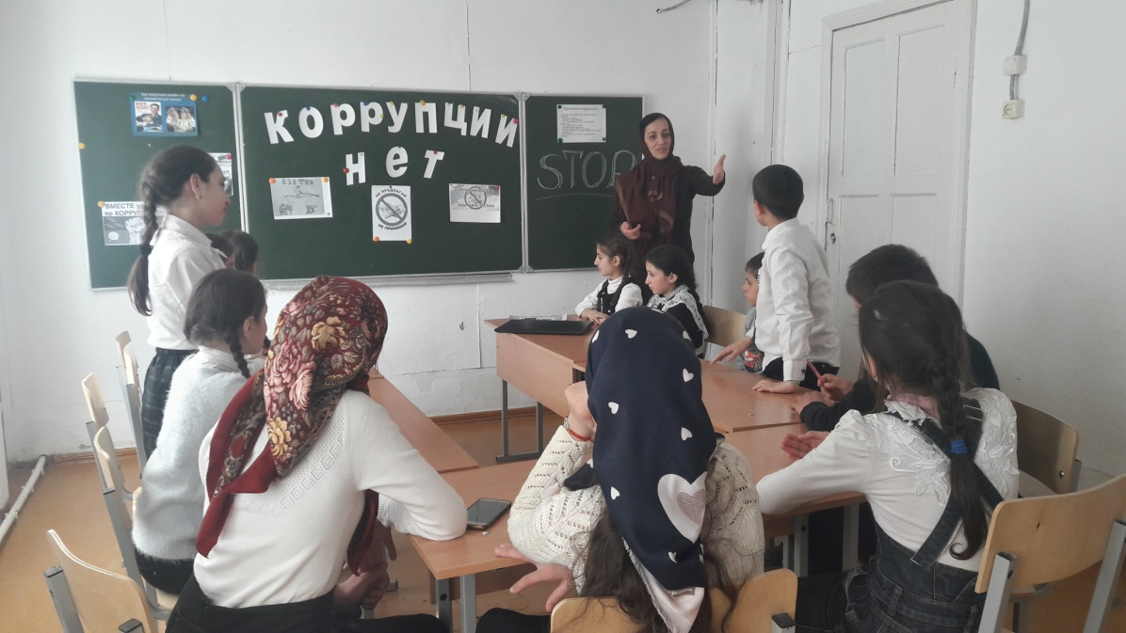

**28.02.2019**. Круглый стол с учащимися 5-8 классов на тему **\Коррупции – НЕТ\.**

**Провела** зам. дир. по ВР Давудова Р.М.\охват 12 уч-ся\

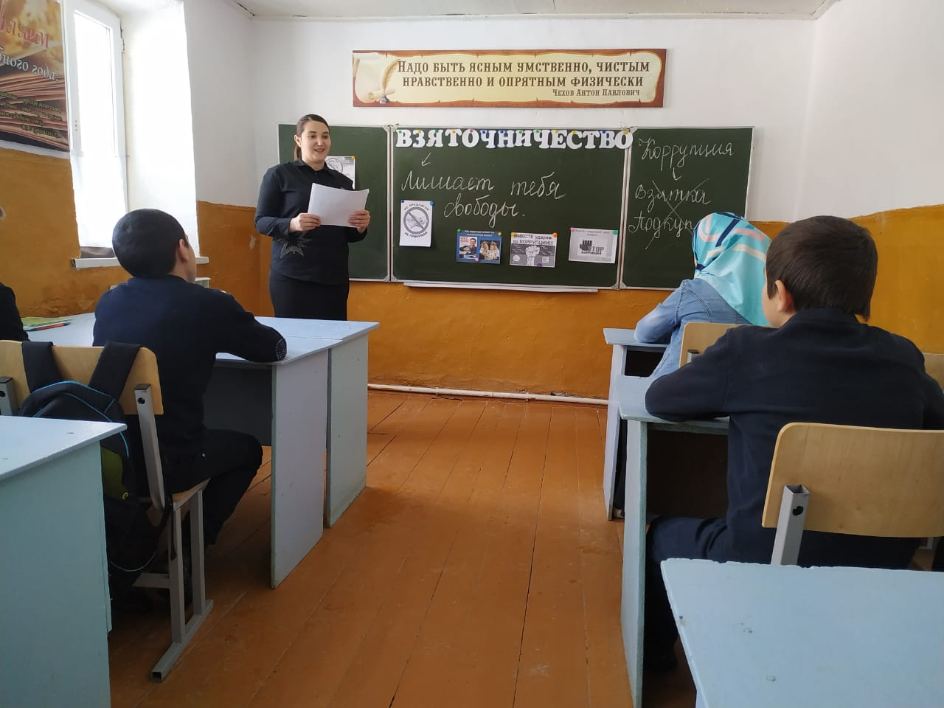

**28.02.2019** была проведена беседа с учащимися 7 класса на тему **«Взяточничество».**

Ответственный соц.пед.Магомедова П.М. \Охват 6 уч-ся\

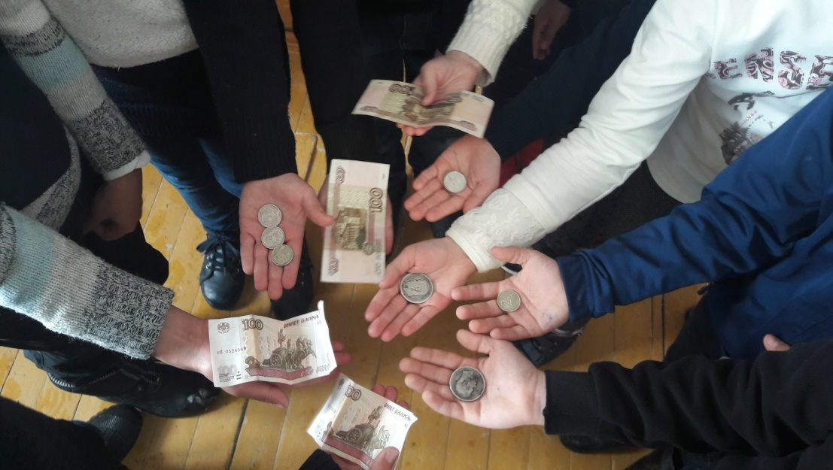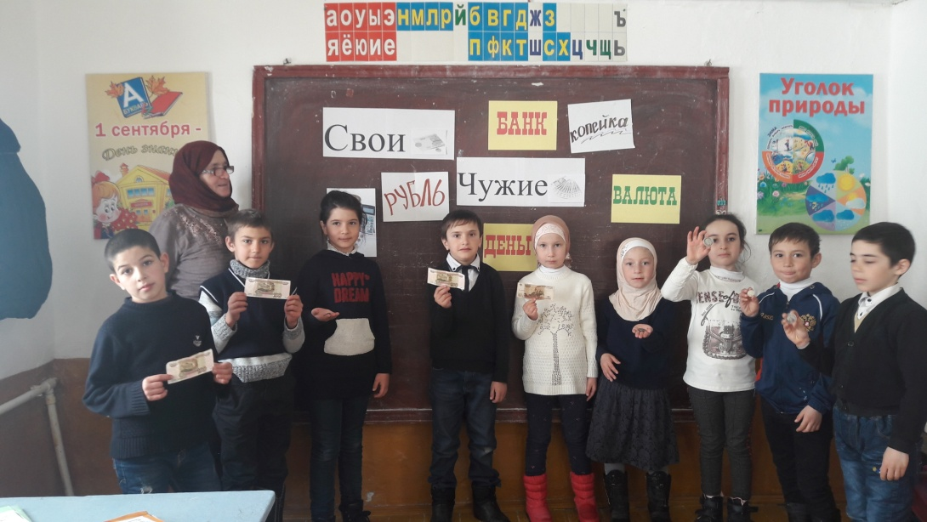

**1.03.2019**. был проведен кл. час во 2 классе на тему \ **«Деньги - свои и чужие» .**

Провелакл.рук. Чупанова П.А. \Охват 10 уч-ся\

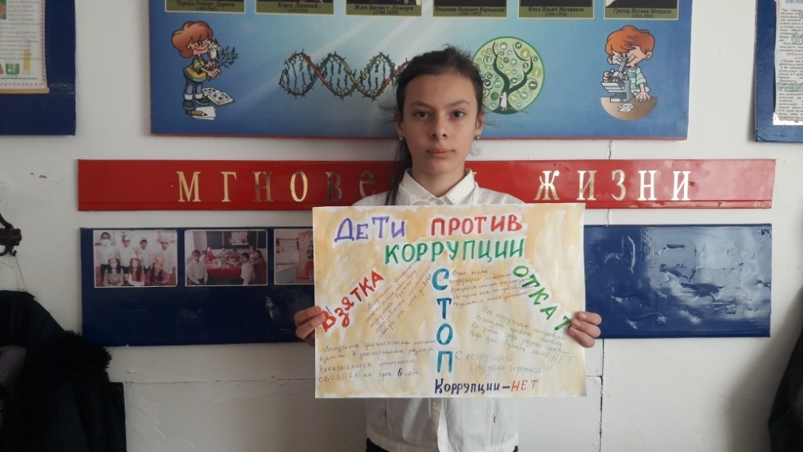

**1.03.2019.** Выпускинформационного листа- **\Дети против коррупции\** Выполнила ученица 6 класса Давудова Мадина.

Ответственный кл.рук.6 класса Мухидинова П.М.

**Директор школы --------------------- \Магомедов Х.А\**

**Исполнитель ------------- зам. дир. по ВР. Давудова Р.М.**